TRƯỜNG ĐẠI HỌC SÀI GÒN

**KHOA CÔNG NGHỆ THÔNG TIN**



**CÔNG NGHỆ PHẦN MỀM**

**TÊN ĐỒ ÁN:**

SINH VIÊN: Nguyễn Duy Hưng – 3120411071

Lư Thuận An –

Nguyễn Hoàng –

LỚP: DCT120C1

KHÓA HỌC: 2024-2025

GVHD: Từ Lãng Phiêu

**TP. HỒ CHÍ MINH, tháng 11 năm 202**

**MỤC LỤC**

1. **Khai thác yêu cầu.**
2. **Giới thiệu đồ án :**
3. **Bối cảnh của dự án này :**

Chúng tôi đã khảo sát và nhận thấy nhu cầu của khách hàng về việc đặt đồ ăn , đặt bàn , thanh toán bằng ví điện tử rất cao. Dự án tập trung vào lĩnh vực dịch vụ thực phẩm, đặc biệt là việc bán đồ ăn thông qua nền tảng trực tuyến. Kết hợp giữa bán tại cửa hàng và đặt hàng trực tuyến, với hệ thống POS tích hợp cả hai mô hình. Hệ thống linh hoạt phục vụ nhu cầu mua sắm tại chỗ hoặc đặt hàng giao hàng tận nơi. Để rút ngắn thời gian và chi phí cho các chủ cửa hàng. Đem lại sự tiện lợi cho khách hàng khi sử dụng các dịch vụ

1. **Các bên liên quan chính :**

* **Chủ sở hữu dự án**
* **Mục tiêu:** Tăng doanh thu, quản lý hiệu quả hoạt động bán hàng và nâng cao trải nghiệm khách hàng.
* **Vai trò:** Quyết định chiến lược phát triển, tài trợ nguồn lực và đưa ra các yêu cầu chức năng của hệ thống.
* **Người dùng cuối (Khách hàng)**
* **Mục tiêu:** Tiện lợi trong việc đặt món ăn, thanh toán nhanh chóng và an toàn, trải nghiệm mua hàng tốt.
* **Vai trò:** Sử dụng trang web để đặt món, thanh toán, và nhận hàng; phản hồi về trải nghiệm người dùng.
* **Nhân viên**
* **Mục tiêu:** Sử dụng hệ thống POS để quản lý đơn hàng, thực đơn, thanh toán và theo dõi doanh thu.
* **Vai trò:** Thực hiện các thao tác quản lý hàng ngày, xử lý đơn hàng và báo cáo.

1. **Kỳ vọng sẽ được thực hiện trong đồ án :**

* Xây dựng nền tảng mua bán trực tuyến mượt mà và thân thiện với người dùng :
* Giao diện dễ sử dụng: Trang web cần có thiết kế thân thiện, đơn giản, dễ điều hướng, giúp khách hàng dễ dàng tìm kiếm món ăn, đặt hàng và thanh toán.
* Trải nghiệm mượt mà trên mọi thiết bị: Tối ưu hóa cho cả máy tính để bàn và điện thoại di động để đảm bảo trải nghiệm tốt nhất cho khách hàng.
* Tích hợp hệ thống Point of Sale (POS) hiệu quả :
* Quản lý đơn hàng: Tích hợp hệ thống POS cho phép theo dõi và xử lý đơn hàng trực tuyến và tại cửa hàng theo thời gian thực, từ việc nhận đơn đến khi hoàn tất giao hàng.
* Thanh toán đa phương thức: Hỗ trợ nhiều hình thức thanh toán, bao gồm thẻ tín dụng, ví điện tử, và tiền mặt, đảm bảo tính linh hoạt và tiện lợi cho khách hàng.
* Quản lý kho: Hệ thống cần tự động cập nhật thông tin kho hàng khi có giao dịch, đảm bảo nhà hàng/quán ăn không thiếu hụt nguyên liệu.
* Tối ưu chi phí và tăng doanh thu :
* Tiết kiệm chi phí vận hành: Hệ thống POS cần giúp nhà hàng/quán ăn tối ưu hóa chi phí quản lý bán hàng, kho bãi và nhân sự, từ đó tăng hiệu suất kinh doanh.
* Tăng doanh thu: Dự án cần hỗ trợ nhà hàng tăng doanh số qua việc mở rộng kênh bán hàng trực tuyến, cải thiện dịch vụ và tăng khả năng tiếp cận khách hàng.

1. **Phạm vi của dự án :**

* **Phát triển và thiết kế giao diện người dùng (UI/UX) thiết kế giao diện thân thiện:**
* Trang web cần có giao diện người dùng thân thiện, dễ sử dụng cho cả khách hàng và nhân viên nhà hàng/quán ăn.
* Thiết kế đa nền tảng: Giao diện phải được tối ưu hóa cho mọi thiết bị, bao gồm máy tính để bàn, điện thoại di động và máy tính bảng.
* Tùy chỉnh thương hiệu: Cho phép tùy chỉnh giao diện theo thương hiệu của nhà hàng, bao gồm logo, màu sắc và các yếu tố nhận diện khác.
* **Chức năng quản lý đơn hàng:**
* Đặt hàng trực tuyến: Khách hàng có thể xem thực đơn, chọn món ăn, tùy chỉnh đơn hàng (chọn thêm/giảm nguyên liệu, kích cỡ món) và đặt hàng trực tuyến.
* Quản lý đơn hàng theo thời gian thực: Hệ thống cần quản lý trạng thái đơn hàng từ khi nhận đơn đến khi hoàn tất giao hàng hoặc thanh toán tại quầy.
* Xử lý đơn hàng tại quầy: Tích hợp chức năng bán hàng trực tiếp tại quầy thông qua hệ thống POS, giúp nhân viên xử lý nhanh chóng các giao dịch tại cửa hàng.
* **Tích hợp hệ thống thanh toán:**
* Thanh toán trực tuyến: Cho phép thanh toán bằng nhiều phương thức như thẻ tín dụng, ví điện tử, chuyển khoản, hoặc mã QR.
* Thanh toán tại cửa hàng: Hỗ trợ các hình thức thanh toán trực tiếp tại quầy, như tiền mặt, thẻ ngân hàng và ví điện tử.
* Xử lý giao dịch an toàn: Tích hợp các công nghệ mã hóa và bảo mật dữ liệu để đảm bảo an toàn cho các giao dịch trực tuyến và tại cửa hàng.

1. **Các chức năng và phi chức năng,use-case của hệ thống :**
2. **Các chức năng :**

* **Chức năng quản lý người dùng :**
* **Đăng ký và đăng nhập:** Khách hàng và nhân viên có thể tạo tài khoản, đăng nhập vào hệ thống bằng email, số điện thoại, hoặc bằng mã QR
* **Quản lý tài khoản người dùng:** Người dùng có thể cập nhật thông tin cá nhân, mật khẩu và xem lịch sử đơn hàng.
* **Phân quyền người dùng:** Phân quyền cụ thể cho từng nhóm (quản lý, nhân viên nhà hàng, khách hàng) với các mức truy cập khác nhau.
* **Chức năng quản lý thực đơn :**
* **Hiển thị thực đơn:** Cho phép người dùng xem toàn bộ thực đơn với thông tin chi tiết về các món ăn, hình ảnh, giá cả và tùy chọn đặc biệt.
* **Tùy chỉnh món ăn:** Khách hàng có thể tùy chỉnh các món ăn theo khẩu vị cá nhân (ví dụ: thêm/giảm gia vị, thêm topping, chọn kích cỡ món ăn).
* **Quản lý thực đơn động:** Nhà hàng có thể thêm, xóa, hoặc cập nhật món ăn trong thực đơn một cách linh hoạt theo thời gian thực.
* **Quản lý danh mục món ăn:** Phân loại thực đơn theo từng danh mục (món chính, món phụ, đồ uống, tráng miệng) để khách hàng dễ tìm kiếm.
* **Chức năng đặt món và đặt bàn trực tuyến :**
* **Đặt món:** Khách hàng có thể chọn món ăn, thêm vào giỏ hàng, chỉnh sửa đơn hàng và tiến hành đặt hàng trực tuyến.
* **Chế độ giao hàng hoặc nhận tại cửa hàng:** Khách hàng có thể chọn chế độ giao hàng hoặc đến lấy món tại cửa hàng.
* **Đặt bàn :** Khách hàng thực hiện đặt bàn trang website.
* **Chức năng thanh toán :**
* **Thanh toán trực tuyến:** Tích hợp các phương thức thanh toán như thẻ tín dụng, ví điện tử , chuyển khoản ngân hàng, và mã QR.
* **Thanh toán tại cửa hàng:** Hỗ trợ khách hàng thanh toán trực tiếp khi nhận món tại cửa hàng bằng tiền mặt, thẻ tín dụng, hoặc ví điện tử..
* **Chức năng quản lý đơn hàng :**
* **Quản lý đơn hàng theo thời gian thực:** Hệ thống theo dõi và cập nhật trạng thái đơn hàng theo thời gian thực (đặt hàng, đang chế biến, đang giao, đã giao).
* **Quản lý đơn hàng tại quầy:** Nhân viên có thể sử dụng hệ thống POS để xử lý đơn hàng tại quầy nhanh chóng và chính xác.
* **Lưu trữ và quản lý lịch sử đơn hàng:** Cả khách hàng và nhà hàng có thể xem lại lịch sử các đơn hàng đã đặt, bao gồm thông tin chi tiết về món ăn, giá cả, thời gian đặt hàng và trạng thái thanh toán.

1. **Các phi chức năng :**

* **Hiệu suất :**
* Thời gian phản hồi: Trang web cần phải tải nhanh (dưới 3 giây) để giữ chân người dùng và cải thiện trải nghiệm mua sắm trực tuyến.
* Khả năng xử lý đồng thời: Hệ thống cần có khả năng xử lý khi nhiều người dùng đồng thời mà không gặp phải sự cố hoặc chậm trễ.
* **Khả năng mở rộng:**
* Mở rộng quy mô: Hệ thống cần có khả năng mở rộng dễ dàng để tích hợp thêm các nhà hàng, chi nhánh mới hoặc tăng cường các tính năng trong tương lai mà không gây ra gián đoạn trong hoạt động hiện tại.
* **Bảo mật:**
* Bảo vệ dữ liệu: Hệ thống cần tuân thủ các tiêu chuẩn bảo mật như PCI DSS để bảo vệ thông tin thẻ tín dụng và dữ liệu cá nhân của khách hàng.
* Xác thực và phân quyền: Cần có hệ thống xác thực người dùng mạnh mẽ và phân quyền rõ ràng cho từng nhóm người dùng (nhân viên, quản lý, khách hàng) để đảm bảo an toàn thông tin.
* **Khả năng sử dụng:**
* Giao diện người dùng thân thiện: Giao diện cần đơn giản, dễ hiểu và thân thiện để người dùng có thể dễ dàng thao tác mà không gặp khó khăn.
* Tính dễ tiếp cận: Hệ thống cần tuân thủ các tiêu chuẩn về khả năng tiếp cận (Accessibility) để phục vụ cho tất cả người dùng, bao gồm cả người khuyết tật.
* **Tính tương thích:**
* Tương thích với các trình duyệt: Hệ thống cần hoạt động tốt trên các trình duyệt phổ biến (Chrome, Firefox, Safari, Edge) và các thiết bị di động (Android, iOS).
* Tích hợp với các phần mềm khác: Hệ thống cần có khả năng tích hợp dễ dàng với các phần mềm quản lý nhà hàng, dịch vụ giao hàng và các công cụ phân tích.
* **Tính bảo trì và nâng cấp:**
* Bảo trì định kỳ: Cần có lịch bảo trì định kỳ để đảm bảo hệ thống hoạt động ổn định và không bị gián đoạn.
* Cập nhật tính năng: Hệ thống cần hỗ trợ nâng cấp và cập nhật tính năng mới mà không làm gián đoạn dịch vụ.
* **Tính linh hoạt:**
* Điều chỉnh dễ dàng: Hệ thống cần cho phép điều chỉnh các chức năng, giao diện và quy trình làm việc theo nhu cầu và phản hồi của người dùng.

1. **Use-case hệ thống :**

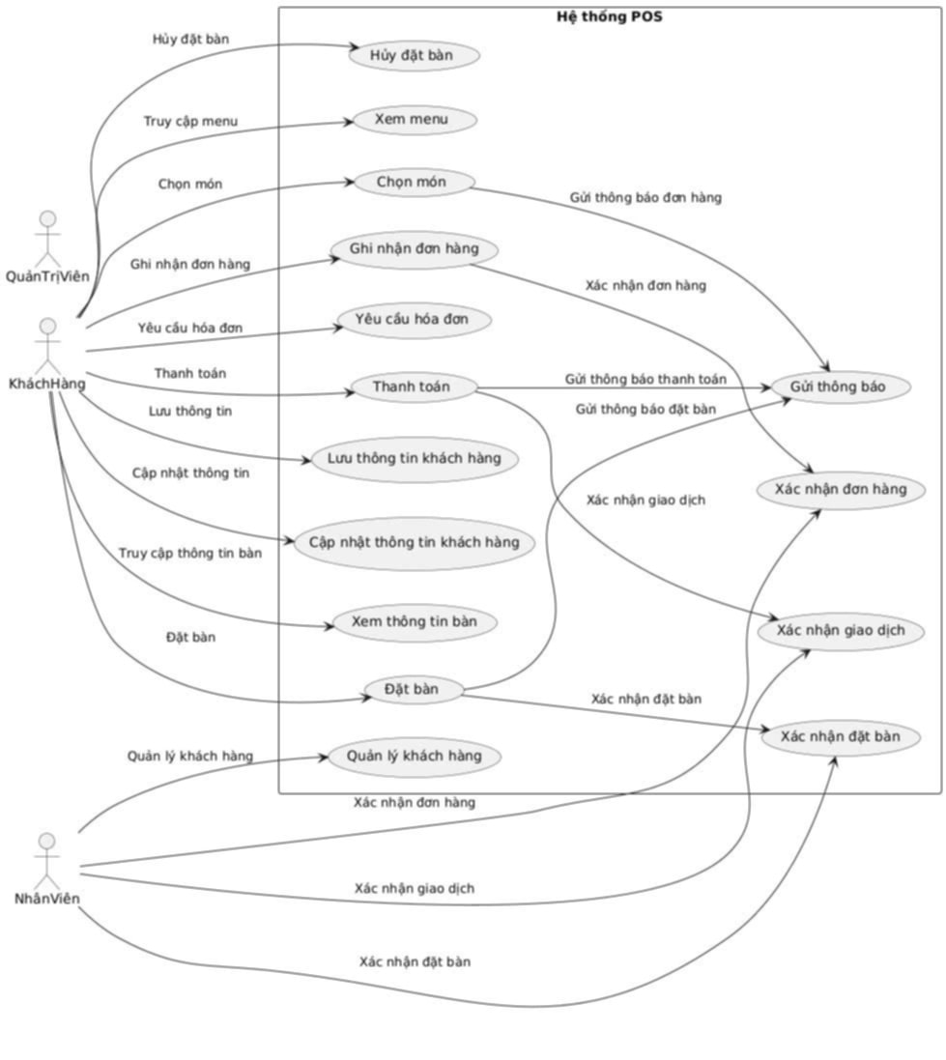

Use-case diagram này thể hiện các chức năng chính của hệ thống POS (Point of Sale) liên quan đến ba đối tượng: Quản Trị Viên, Khách Hàng, và Nhân Viên. Các đối tượng này tương tác với hệ thống POS qua các chức năng như sau:

* **Quản Trị Viên :**
* Hủy đặt bàn: Quản trị viên có thể hủy các đơn đặt bàn.
* Truy cập menu: Quản trị viên có thể xem menu của nhà hàng.
* Chọn món: Quản trị viên có thể chọn món ăn từ menu.
* Ghi nhận đơn hàng: Sau khi chọn món, đơn hàng sẽ được ghi nhận trong hệ thống.
* **Khách Hàng :**
* Yêu cầu hóa đơn: Khách hàng có thể yêu cầu hóa đơn từ hệ thống.
* Thanh toán: Khách hàng có thể thực hiện việc thanh toán cho đơn hàng.
* Lưu thông tin: Thông tin của khách hàng có thể được lưu lại trong hệ thống.
* Cập nhật thông tin khách hàng: Khách hàng có thể cập nhật thông tin của họ (như tên, số điện thoại).
* Truy cập thông tin bàn: Khách hàng có thể truy cập và xem thông tin về bàn đã đặt.
* Đặt bàn: Khách hàng có thể thực hiện việc đặt bàn qua hệ thống.
* **Nhân Viên :**
* Xác nhận đơn hàng: Nhân viên có thể xác nhận đơn hàng đã nhận từ khách hàng.
* Xác nhận giao dịch: Nhân viên cũng có thể xác nhận các giao dịch thanh toán từ khách hàng.
* Xác nhận đặt bàn: Nhân viên xác nhận các đơn đặt bàn của khách hàng.

**Các tương tác với hệ thống POS :**

* Ghi nhận đơn hàng: Khi khách hàng hoặc quản trị viên chọn món, hệ thống sẽ ghi nhận đơn hàng.
* Yêu cầu hóa đơn: Hệ thống sẽ xử lý yêu cầu hóa đơn từ khách hàng.
* Thanh toán: Hệ thống gửi thông báo về thanh toán và ghi nhận thanh toán.
* Quản lý khách hàng: Hệ thống lưu trữ và quản lý thông tin khách hàng.
* Xác nhận đặt bàn và giao dịch: Hệ thống POS xác nhận thông tin về đặt bàn và các giao dịch liên quan.

1. **Use case của chức năng :**
2. **Use case :**
3. **Đặc tả Use case :**
4. **Mô hình hệ thống :**
5. **Sơ đồ hoạt động :**
6. **Sơ đồ trình tự của use case :**
7. **Sơ đồ lớp :**

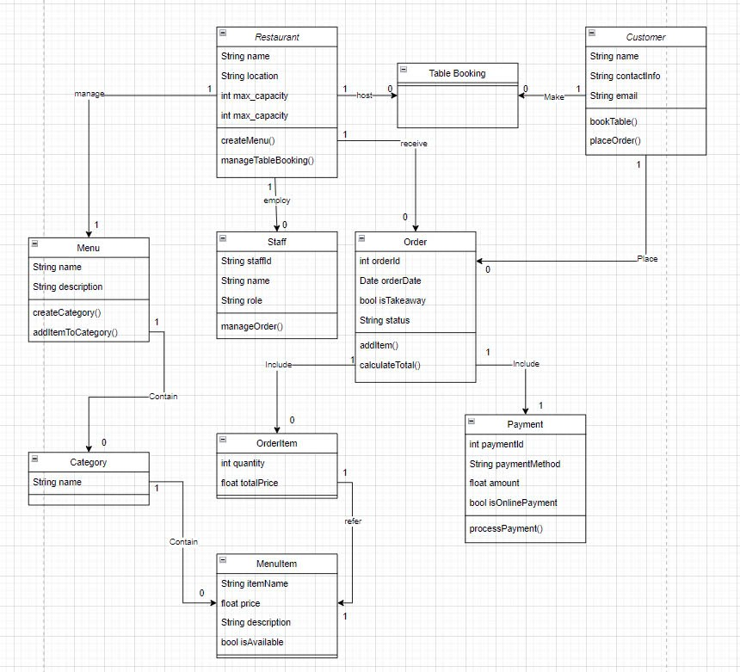

**Sơ đồ lớp bao gồm :**

* **Lớp Restaurant**
* Thuộc tính:
* String name: Tên nhà hàng.
* String location: Vị trí của nhà hàng.
* int max_capacity: Số lượng khách tối đa mà nhà hàng có thể phục vụ.
* Phương thức:
* createMenu(): Tạo thực đơn mới.
* manageTableBooking(): Quản lý việc đặt bàn.
* Quan hệ:
* manage: Nhà hàng quản lý thực đơn (Menu) và đặt bàn (Table Booking).
* employ: Nhà hàng tuyển dụng nhân viên (Staff).
* **Lớp Customer**
* Thuộc tính:
* String name: Tên khách hàng.
* String contactInfo: Thông tin liên lạc.
* String email: Địa chỉ email.
* Phương thức:
* bookTable(): Đặt bàn.
* placeOrder(): Đặt món ăn.
* Quan hệ:
* make: Khách hàng tạo một lượt đặt bàn (Table Booking).
* place: Khách hàng đặt món ăn qua lớp Order.
* **Lớp Table Booking**

Được liên kết với khách hàng và nhà hàng. Biểu diễn việc đặt bàn tại nhà hàng.

* Quan hệ:
* host: Liên kết với lớp Restaurant.
* receive: Kết nối với lớp Order.
* **Lớp Staff**
* Thuộc tính:
* String staffId: ID nhân viên.
* String name: Tên nhân viên.
* String role: Vai trò của nhân viên (ví dụ: đầu bếp, phục vụ).
* Phương thức:
* manageOrder(): Quản lý đơn đặt hàng.
* Quan hệ:
* include: Nhân viên liên quan đến các đơn đặt hàng (Order).
* **Lớp Menu và Category**

Menu:

* Thuộc tính: String name, String description.
* Phương thức:
* createCategory(): Tạo danh mục món ăn.
* addItemToCategory(): Thêm món ăn vào danh mục.
* Quan hệ: Menu chứa các danh mục món ăn (Category).

Category:

* Thuộc tính: String name (tên danh mục, ví dụ: Đồ uống, Món chính).
* Quan hệ: Chứa các món ăn (MenuItem).
* **Lớp MenuItem**
* Thuộc tính:
* String itemName: Tên món ăn.
* float price: Giá tiền.
* String description: Mô tả món ăn.
* bool isAvailable: Trạng thái còn hay hết món.
* Quan hệ:
* refer: Được liên kết với từng danh mục trong lớp Category.
* **Lớp Order và OrderItem**

Order:

* Thuộc tính:
* int orderId: ID đơn đặt hàng.
* Date orderDate: Ngày đặt hàng.
* bool isTakeaway: Đặt hàng mang đi hay ăn tại chỗ.
* String status: Trạng thái đơn hàng (chưa giao, đã giao).
* Phương thức:
* addItem(): Thêm món ăn vào đơn hàng.
* calculateTotal(): Tính tổng tiền đơn hàng.
* Quan hệ:
* include: Gồm nhiều món ăn (OrderItem).

OrderItem:

* Thuộc tính:
* int quantity: Số lượng món ăn.
* float totalPrice: Tổng giá tiền cho món ăn đó.
* Quan hệ: Liên kết với lớp MenuItem.
* **Lớp Payment**
* Thuộc tính:
* int paymentId: ID thanh toán.
* String paymentMethod: Phương thức thanh toán (tiền mặt, thẻ tín dụng, trực tuyến).
* float amount: Số tiền thanh toán.
* bool isOnlinePayment: Có phải thanh toán trực tuyến không.
* Phương thức:
* processPayment(): Xử lý thanh toán.
* Quan hệ:
* include: Được kết nối với đơn đặt hàng (Order).

1. **Entity Relationship Diagram (ERD) :**

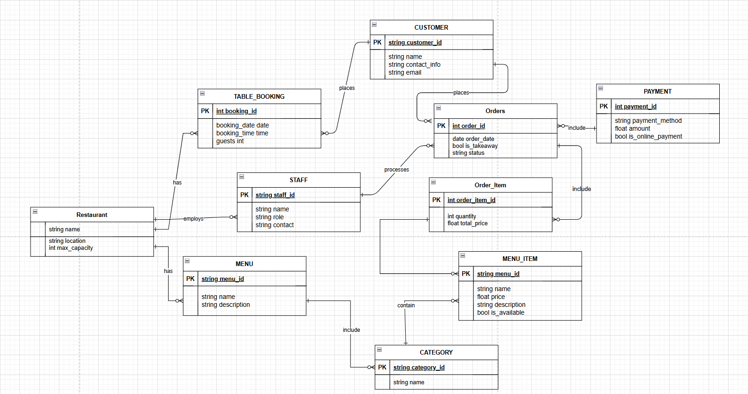

**Sơ đồ bao gồm :**

1. **Bảng Restaurant :**

* Thuộc tính:
* string name: Tên nhà hàng.
* string location: Địa chỉ nhà hàng.
* int max_capacity: Sức chứa tối đa.
* Quan hệ :
* Một nhà hàng có nhiều nhân viên (employs).
* Một nhà hàng có nhiều thực đơn (has).

1. **Bảng Staff :**

* Thuộc tính:
* string staff_id: Mã nhân viên (khóa chính - PK).
* string name: Tên nhân viên.
* string role: Vai trò của nhân viên.
* string contact: Thông tin liên hệ.
* Quan hệ:
* Nhân viên xử lý các đơn hàng (processes).

1. **Bảng Table_Booking :**

* Thuộc tính:
* int booking_id: Mã đặt bàn (khóa chính - PK).
* date booking_date: Ngày đặt bàn.
* time booking_time: Thời gian đặt bàn.
* int guests: Số lượng khách.
* Quan hệ:
* Một khách hàng đặt một hoặc nhiều bàn.

1. **Bảng Customer :**

* Thuộc tính:
* string customer_id: Mã khách hàng (khóa chính - PK).
* string name: Tên khách hàng.
* string contact_info: Thông tin liên hệ.
* string email: Email khách hàng.
* Quan hệ:
* Khách hàng đặt bàn hoặc thực hiện các đơn hàng.

1. **Bảng Orders :**

* Thuộc tính:
* int order_id: Mã đơn hàng (khóa chính - PK).
* date order_date: Ngày đặt hàng.
* bool is_takeaway: Đơn hàng mang về hay không.
* string status: Trạng thái đơn hàng.
* Quan hệ:
* Một đơn hàng bao gồm nhiều mục (include).
* Một khách hàng thực hiện các đơn hàng.
* Nhân viên xử lý đơn hàng.
* Đơn hàng liên kết với thanh toán (Payment).

1. **Bảng Order_Item :**

* Thuộc tính:
* int order_item_id: Mã mục đơn hàng (khóa chính - PK).
* int quantity: Số lượng món.
* float total_price: Tổng giá của mục đơn hàng.
* Quan hệ:
* Mục đơn hàng bao gồm món ăn từ bảng Menu_Item.

1. **Bảng Menu :**

* Thuộc tính:
* string menu_id: Mã thực đơn (khóa chính - PK).
* string name: Tên thực đơn.
* string description: Mô tả thực đơn.
* Quan hệ:
* Một thực đơn bao gồm nhiều danh mục món ăn (Category).

1. **Bảng Category :**

* Thuộc tính:
* string category_id: Mã danh mục (khóa chính - PK).
* string name: Tên danh mục.
* Quan hệ:
* Một danh mục chứa nhiều món ăn.

1. **Bảng Menu_Item :**

* Thuộc tính:
* string menu_item_id: Mã món ăn (khóa chính - PK).
* string name: Tên món ăn.
* float price: Giá món ăn.
* string description: Mô tả món ăn.
* bool is_available: Tình trạng món ăn (còn hàng/hết hàng).
* Quan hệ:
* Một món ăn thuộc về một danh mục.

1. **Bảng Payment :**

* Thuộc tính:
* int payment_id: Mã thanh toán (khóa chính - PK).
* string payment_method: Phương thức thanh toán (thẻ, tiền mặt...).
* float amount: Số tiền thanh toán.
* bool is_online_payment: Thanh toán online hay offline.
* Quan hệ:
* Một đơn hàng liên kết với thanh toán.

**Mô tả mối quan hệ chính :**

Khách hàng → Bàn đặt (places) → Nhà hàng:

Một khách hàng có thể đặt một hoặc nhiều bàn trong nhà hàng.

Khách hàng → Đơn hàng (places) → Nhân viên (processes):

Khách hàng đặt đơn hàng, nhân viên xử lý và giao hàng.

Đơn hàng → Mục đơn hàng (include) → Món ăn:

Một đơn hàng bao gồm nhiều mục món ăn.

Món ăn → Danh mục → Thực đơn (has) → Nhà hàng:

Các món ăn được sắp xếp theo danh mục, thuộc về một thực đơn cụ thể của nhà hàng.

1. **Thiết kế kiến trúc :**
2. **Mô tả hướng tiếp cận kiến trúc hệ thống :**
3. **Sơ đồ triển khai của các yêu cầu chức năng chính :**
4. **Triển khai – Sprint 1:**
5. **Github :**
6. **Website :**
7. **Triển khai MVP**
8. **Triển khai – Sprint 2 :**